
OBEC HOROMĚŘICE
ZASTUPITELSTVO OBCE HOROMĚŘICE
OBECNĚ ZÁVAZNÁ VYHLÁŠKA OBCE HOROMĚŘICE
POŽÁRNÍ ŘÁD OBCE HOROMĚŘICE
Zastupitelstvo obce Horoměřice se na svém zasedání konaném dne 16. 12. 2025 usneslo vydat na základě § 29 odst. 1 písm. o) bod 1 zákona č. 133/1985 Sb., o požární ochraně, ve znění pozdějších předpisů (dále jen „zákon o požární ochraně“), a v souladu s § 10 písm. d) a § 84 odst. 2 písm. h) zákona č. 128/2000 Sb., o obcích (obecní zřízení), ve znění pozdějších předpisů, tuto obecně závaznou vyhlášku (dále jen „vyhláška“):

Čl. 1
Úvodní ustanovení
(1) Tato vyhláška upravuje organizaci a zásady zabezpečení požární ochrany v obci.
(2) Při zabezpečování požární ochrany spolupracuje obec zejména s hasičským záchranným sborem kraje, občanskými sdruženími a obecně prospěšnými společnostmi působícími na úseku požární ochrany.
Čl. 2
Vymezení činnosti osob pověřených zabezpečováním požární ochrany v obci
- Ochrana životů, zdraví a majetku občanů před požáry, živelními pohromami a jinými mimořádnými událostmi na území obce Horoměřice (dále jen „obec“) je zajištěna jednotkou sboru dobrovolných hasičů obce (dále jen „JSDH obce“) podle čl. 5 této vyhlášky a dále jednotkami požární ochrany uvedenými v příloze č. 1 této vyhlášky.
- K zabezpečení úkolů na úseku požární ochrany byly na základě usnesení zastupitelstva obce dále pověřeny tyto orgány obce:
- zastupitelstvo obce – projednáním stavu požární ochrany v obci minimálně 1 x za 12 měsíců nebo vždy po závažné mimořádné události mající vztah k zajištění požární ochrany v obci,
- starosta – zabezpečováním pravidelných kontrol dodržování předpisů a plnění povinností obce na úseku požární ochrany vyplývajících z její samostatné působnosti, a to minimálně 1 x za 12 měsíců.
Čl. 3
Podmínky požární bezpečnosti při činnostech a v objektech se zvýšeným nebezpečím vzniku požáru se zřetelem na místní situaci
Obec nestanoví se zřetelem na místní situaci žádné činnosti ani objekty se zvýšeným nebezpečím vzniku požáru ani podmínky požární bezpečnosti vztahující se k takovým činnostem či objektům.

Čl. 4
Způsob nepřetržitého zabezpečení požární ochrany v obci
- Přijetí ohlášení požáru, živelní pohromy či jiné mimořádné události na území obce je zabezpečeno systémem ohlašoven požárů uvedených v čl. 7.
- Ochrana životů, zdraví a majetku občanů před požáry, živelními pohromami a jinými mimořádnými událostmi na území obce je zabezpečena jednotkami požární ochrany uvedenými v čl. 5 a v příloze č. 1 vyhlášky.

Čl. 5
Kategorie jednotky sboru dobrovolných hasičů obce, její početní stav a vybavení
- Obec zřídila JSDH obce, jejíž kategorie, početní stav a vybavení jsou uvedeny v příloze č. 2 vyhlášky.
- Členové JSDH obce se při vyhlášení požárního poplachu dostaví ve stanoveném čase do hasičské stanice JSDH obce na adrese Požárníků 360, 252 62 Horoměřice, anebo na jiné místo, stanovené velitelem JSDH.

Čl. 6
Přehled o zdrojích vody pro hašení požárů a podmínky jejich trvalé použitelnosti
- Vlastník nebo uživatel zdrojů vody pro hašení požárů je povinen tyto udržovat v takovém stavu, aby bylo umožněno použití požární techniky a čerpání vody pro hašení požárů.
- Zdroje vody pro hašení požárů jsou stanoveny v nařízení kraje. Zdroje vody pro hašení požárů na území obce jsou uvedeny v příloze č. 3 vyhlášky.
- Obec nad rámec nařízení kraje nestanovila další zdroje vody pro hašení požárů.

Čl. 7
Seznam ohlašoven požárů a dalších míst, odkud lze hlásit požár, a způsob jejich označení
- Obec zřídila následující ohlašovnu požárů, která je trvale označena tabulkou „Ohlašovna požárů”:
budova obecního úřadu na adrese Velvarská 100, 252 62 Horoměřice

Čl. 8
Způsob vyhlášení požárního poplachu v obci
Vyhlášení požárního poplachu v obci se provádí:
- signálem „POŽÁRNÍ POPLACH”, který je vyhlašován přerušovaným tónem sirény po dobu jedné minuty (25 sec. tón – 10 sec. pauza – 25 sec. tón)
- v případě poruchy technických zařízení pro vyhlášení požárního poplachu se požární poplach v obci vyhlašuje obecním rozhlasem.

Čl. 9

Seznam sil a prostředků jednotek požární ochrany
Seznam sil a prostředků jednotek požární ochrany podle výpisu z požárního poplachového plánu Středočeského kraje je uveden v příloze č. 1 vyhlášky.

Čl. 10

Zrušovací ustanovení
Touto vyhláškou se ruší obecně závazná vyhláška č. 3/2024 ze dne 26.6.2024.

Čl. 11

Účinnost
Tato vyhláška nabývá účinnosti počátkem patnáctého dne následujícího po dni jejího vyhlášení.
................................... ...................................
Ing. Aleš Sedláček, v.r. Ing. Luboš Langer, v.r.
místostarosta starosta
Příloha č. 1 k obecně závazné vyhlášce, kterou se vydává požární řád
Seznam sil a prostředků jednotek požární ochrany z požárního poplachového plánu Středočeského kraje.

Příloha č. 2 k obecně závazné vyhlášce, kterou se vydává požární řád
Požární technika a věcné prostředky požární ochrany JSDH obce.

Příloha č. 3 k obecně závazné vyhlášce, kterou se vydává požární řád
Přehled zdrojů vody (výpis z nařízení kraje + stanovené zdroje vody nad rámec tohoto nařízení kraje).

Příloha č. 1: k obecně závazné vyhlášce, kterou se vydává požární řád

Seznam sil a prostředků jednotek požární ochrany

z požárního poplachového plánu Středočeského kraje

- Seznam sil a prostředků jednotek požární ochrany pro první stupeň poplachu obdrží ohlašovny požárů obce a právnické osoby a podnikající fyzické osoby, které zřizují jednotku požární ochrany.
- V případě vzniku požáru nebo jiné mimořádné události jsou pro poskytnutí pomoci na území obce určeny podle I. stupně požárního poplachu následující jednotky požární ochrany:
Jednotky požární ochrany v I. stupni požárního poplachu
 | První jednotka požární ochrany | Druhá jednotka požární ochrany | Třetí jednotka požární ochrany | Čtvrtá jednotka požární ochrany
Název jednotek požární ochrany | JSDH Horoměřice | HS Roztoky | Hasičský útvar ochrany Pražského hradu | JSDH Lysolaje
Kategorie jednotek požární ochrany | JPO V | JPO I |  | JPO III

Pozn.:
HZS – hasičský záchranný sbor,
JPO – jednotka požární ochrany (příloha k zákonu o požární ochraně),
JSDH – jednotka sboru dobrovolných hasičů,
HS – hasičská stanice,
stupně poplachu – viz § 20 a násl. vyhlášky č. 328/2001 Sb., o některých podrobnostech zabezpečení integrovaného záchranného systému, ve znění pozdějších předpisů.

Příloha č. 2: k obecně závazné vyhlášce, kterou se vydává požární řád
Požární technika a věcné prostředky požární ochrany JSDH obce Horoměřice

Název jednotek požární ochrany | Kategorie jednotek požární ochrany | Požární technika a věcné prostředky požární ochrany | Počet členů
JSDH Horoměřice | JPO V | CAS 32/9000/0 S3R Tatra 815  DA L1Z FIAT DUCATO + PŘÍVĚS HASÍCÍ s PS 12  DENNIS Rapier - CAS 24/1800 M1R | 17
Elektrocentrála Honda 1ks
Jednoruční pila ECHO 1ks
Kalové čerpadlo Tsurumi 1.4S 1ks
Motorová řetězová pila ECHO CS 501 SX 1ks
Motorová řetězová pila ECHO CS-4310SX 1ks
Plovoucí čerpadlo Kraken 800 1ks
Ponorné kalové čerpadlo 1100W 1ks
Motorová kotoučová pila ECHO 1ks
Motorová řetězová pila Stihl MS 260 1ks
Vysavač Stiga SBL 327 V 1ks
VDP Dräger 10 kompletních sad

Pozn.:
CAS – cisternová automobilová stříkačka,
DA – dopravní automobil.
Příloha č. 3: k obecně závazné vyhlášce, kterou se vydává požární řád
Přehled zdrojů vody určených pro hašení požárů z nařízení kraje
Typ zdroje vody | Název | Kapacita | Čerpací stanoviště | Využitelnost
1 vodní plocha-rybník | rybník Podraboch | 1088 m³ | na hrázi | celoroční
2 vodní plocha-rybník | rybník Pod Luky | 8000 m³ | na hrázi | celoroční
3 požární nádrž | požární nádrž U Dvora | 1365 m³ | z ulice K Rybníku | celoroční

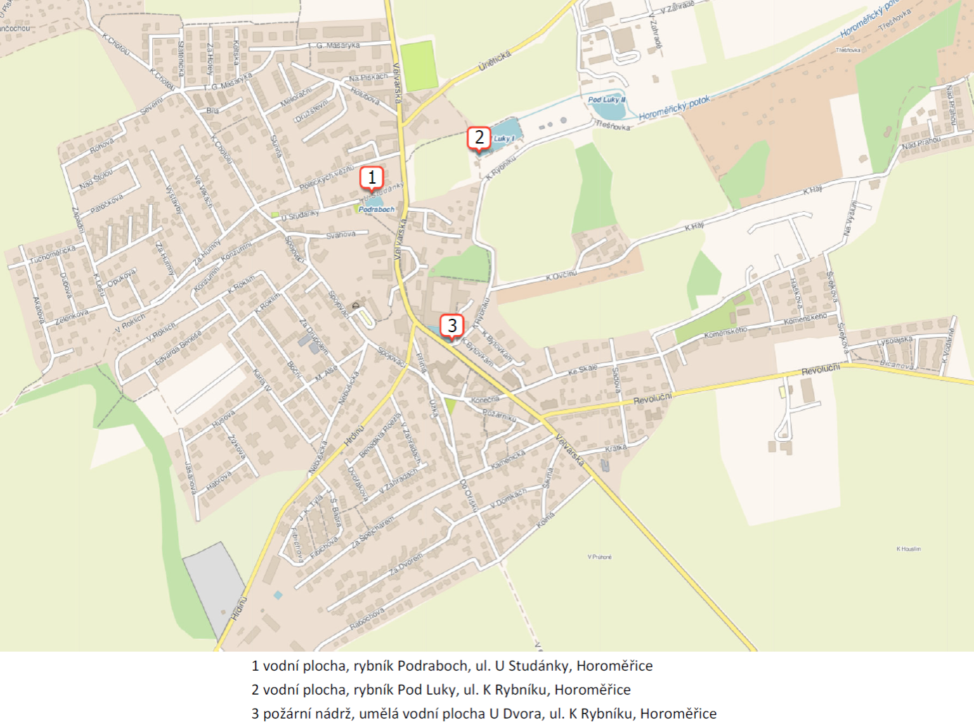

§ 7 odst. 1 zákona o požární ochraně
nařízení Středočeského kraje č. 3/2010 ze dne 4.ledna 2010

